Bogotá D.C.

Doctor
XXXXX XXXXX XXXXX
XXXX XXXXXX
XXXXXXX

Asunto: Respuesta Derecho de Petición – “Por qu? no hay bancas en las salas de check in de los vuelos nacionales del aeropuero ElDorad??”

Respetado

Dando respuesta a su solicitud, de la manera más atenta nos permitimos indicar que en consonancia con sus responsabilidades en la seguridad y operación aeroportuaria, el Concesionario OPAIN S.A. mantiene acciones, criterios y normas tendientes a resguardar y garantizar el libre acceso y circulación de usuarios en zonas públicas como restringidas; la adopción de dichas medidas permite dar respuesta inmediata a situaciones de emergencia y evacuación como a los propios de la operación, por lo cual, no todos los espacios resultan viables para la implementación de silletería al implicar reducción u obstrucción de espacios de circulación o de la operación.

De igual manera, los espacios de línea de check-in al frente de los mostradores son reservados única y exclusivamente para los pasajeros (de pie) y sus equipajes, con único recurso en sitio que es el corral que delimita los espacios propios de cada aerolínea, cumpliendo con los estándares y normativas establecidas para estas áreas.

No obstante lo anterior, las zonas públicas de la Terminal 1 del Aeropuerto Internacional El Dorado “Luis Carlos Galán Sarmiento” cuentan con un número considerable de sillas distribuidas a los largo de los espacios de la siguiente manera:

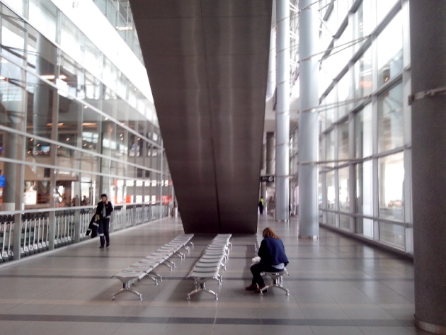 | 45 sillas por el costado de llegadas internacionales entre puertas de acceso 9 y 8, primer piso.
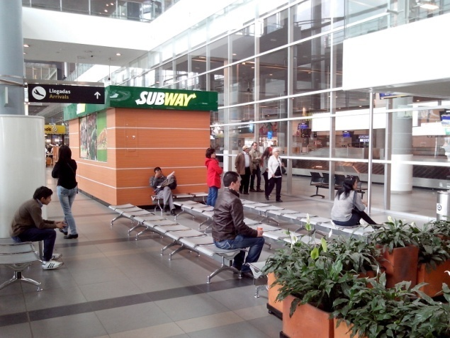 | 39 sillas por el costado de llegadas internacionales entre puertas 7 y 8.
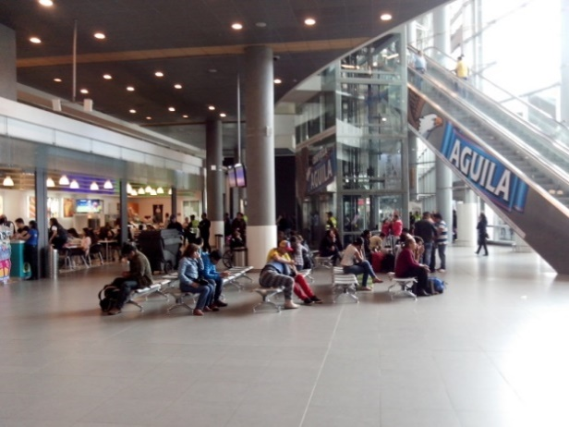 | 78 sillas entre las puertas 5 y 6 del primer piso.

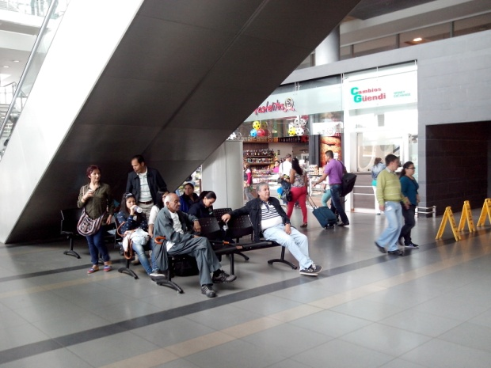 | 28 sillas frente a llegadas nacionales, primer piso.
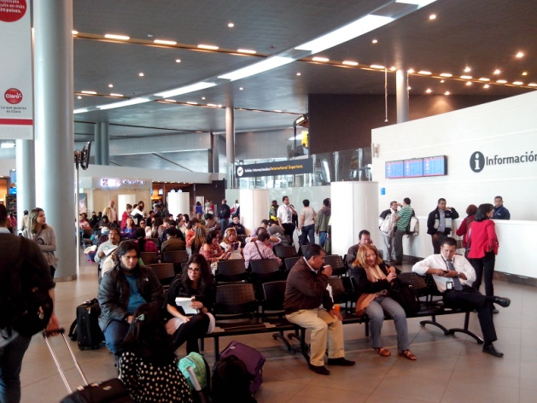 | 124 Sillas frente al punto de información, segundo nivel.
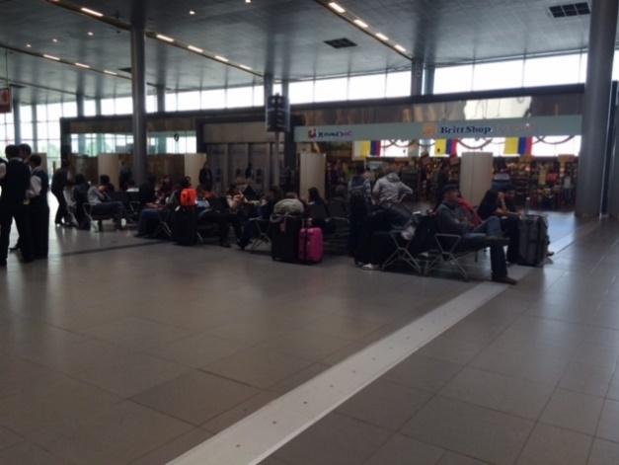 | 50 sillas frente al local de Brit Shop, segundo nivel.

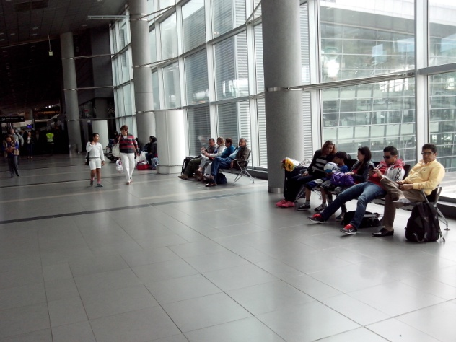 | 18 sillas en el pasillo de las entradas a las salidas nacionales 71-93, segundo nivel.
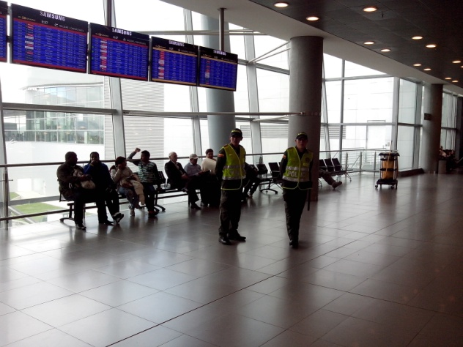 | 32 sillas frente a los mostradores 146 al 160, segundo piso
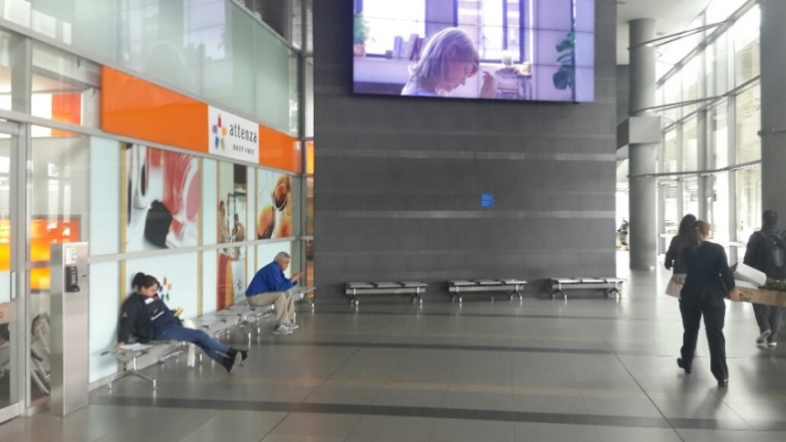 | 21 sillas Puerta 9 primer piso

A partir del 22 de septiembre del 2015 se crearon nuevas zonas de descanso como:

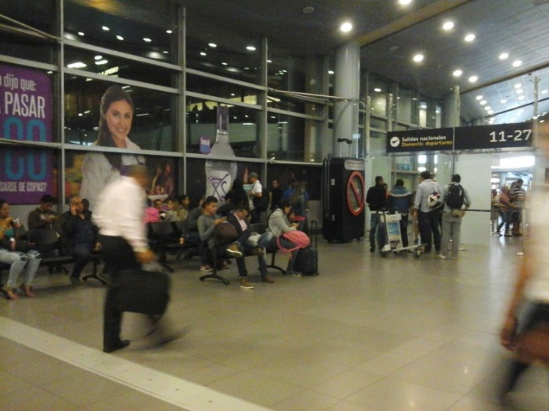 | Ingreso a salidas nacionales Swing Gates 32 sillas
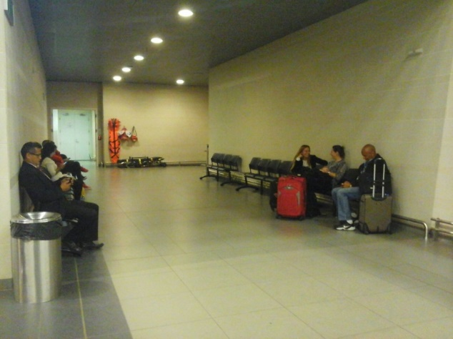 | Zona oratorio 21 sillas
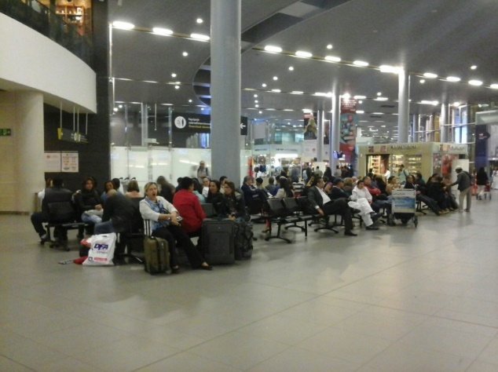 | Zona counters LAN nacional 80 sillas
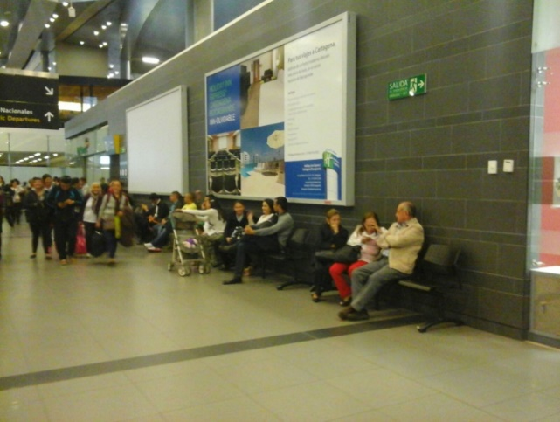 | Corredor comercial ingreso espigón sur 40 sillas
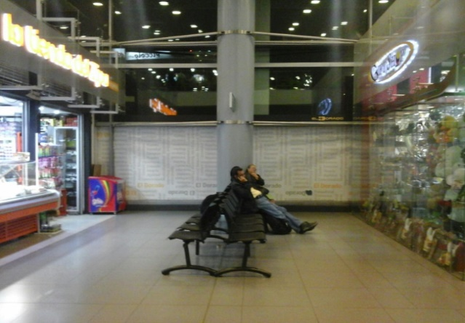 | Corredor comercial ingreso espigón sur entre locales 80 sillas

Conforme a lo indicado anteriormente, reiteramos la necesidad para la operación del aeropuerto de mantener adecuadamente disponibles los espacios de circulación que en especial apoyen situaciones de emergencia.

En los términos expuestos damos respuesta a su comunicación y quedamos pendientes a cualquier solicitud o aclaración adicional sobre este o cualquier otro tema.

Cordialmente

MARIA EUGENIA ARCILA ZULUAGA
Gerente de Proyectos Aeroportuarios

Proyectó: Jorge Jaramillo Torres – Ingeniero Gerencia Proyectos Aeroportuarios – Vicepresidencia Gestión Contractual

